LAPORAN KELOMPOK

KULIAH KERJA NYATA

TEMATIK POSDAYA
SEMESTER GENAP TAHUN AKADEMIK 2014/2015
Kampung Trunojayan-Patalan Selatan RW 10, Kelurahan Prenggan
Kecamatan Kotagede, Kota Yogyakarta, Daerah Istimewa Yogyakarta
Dosen Pembimbing Lapangan
Mutaqin, M.Pd., M.T
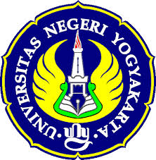
Disusun Oleh :
- Sidiq Satrio Mandiri 12210144001
- Yon Setia Hadi S 12501244024
- Nanda Indra Tawakal 12102241004
- Milani Amri Listia 12110244029
- Desiana Lestari 12204241017
- Agatha Yerika S 12111241036
- Sari Ayuning Wardhani 12111244041
- Azet Nur Rahmawati 12416244019
- Sumiyati 12105241025
- Siti Lailatul Badriyah 12102244017
- Muzdalifah 11108249012

Kelompok 18
LEMBAGA PENELITIAN DAN PENGABDIAN KEPADA MASYARAKAT UNIVERSITAS NEGERI YOGYAKARTA
2015
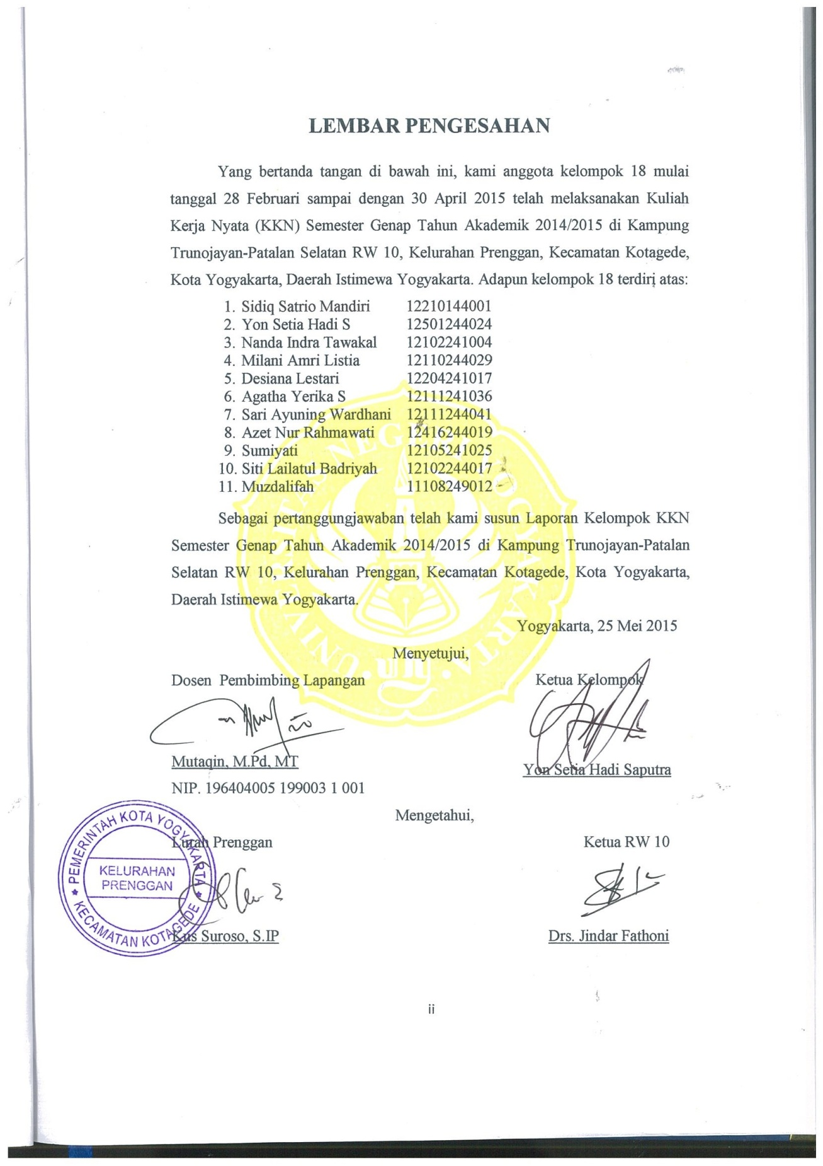
KATA PENGANTAR
Puji syukur marilah kami panjatkan kehadirat Allah SWT atas rahmat serta karunia-Nya sehingga kami dapat menyelesaikan laporan KKN ini dengan lancar. Kegiatan KKN ini berlangsung dari tanggal 28 Februari 2015 sampai dengan tanggal 30 April 2015. Laporan KKN ini berisi rencana program kerja selama KKN dan hasil dari pelaksanaan program kerja KKN yang telah direncanakan.
Kami menyadari bahwa dalam pelaksanaan seluruh program kerja dan dalam menyusun laporan ini, tidak lepas dari bimbingan dan bantuan dari berbagai pihak. Oleh karena itu pada kesempatan ini kami mengucapkan terima kasih kepada :
- Mutaqin, M.Pd., M.T, selaku Dosen Pembimbing Lapangan yang telah memberikan bimbingan dan saran kepada kami dalam melaksanakan program kerja dan menyusun laporan ini.
- TIM Monitoring KKN yang telah memberikan masukan-masukan yang berguna bagi keterlaksanaan program kami.
- Staff Administrasi LPPM UNY yang telah membantu kami dalam mengurus administrasi KKN.
- Kus Suroso, S.IP, selaku Lurah Prenggan atas ijin dan kerjasamanya.
- Drs. Jindar Fathoni, selaku ketua RW. 10 yang telah banyak membantu selama pelaksanaan KKN, memberikan tempat bernaung, motivasi, dan bimbingan kepada kami.
- Seluruh warga masyarakat RW 10 Prenggan pada umumnya yang telah ikut berpartisipasi dan memberikan apresiasi dalam setiap program yang kami laksanakan.
- Serta semua pihak yang tidak mungkin kami sebutkan satu persatu yang telah membantu terlaksananya seluruh program kerja dengan baik.
Laporan KKN ini disusun sebagai pertanggungjawaban penulis yang telah melaksanakan KKN selama dua bulan di RW. 10, Kelurahan Prenggan, Kecamatan Kotagede, Kota Yogyakarta, Provinsi Daerah Istimewa Yogyakarta.
Kami menyadari bahwa laporan ini masih banyak kekurangannya. Oleh karena itu saran dan kritik yang konstruktif sangat kami harapkan. Semoga laporan ini membawa kebermanfaatan bagi kita semua. Terima kasih.

Yogyakarta, 25 Mei 2015
Ketua Kelompok

Yon Setia Hadi Saputra

DAFTAR ISI
HALAMAN JUDUL i
LEMBAR PENGESAHAN ii
KATA PENGANTAR iii
DAFTAR ISI v
DAFTAR LAMPIRAN viii
ABSTRAK ix
BAB I PENDAHULUAN
- Analisis Situasi 1
- Letak Geografis dan Batas Wilayah 2
- Keadaan Perekonomian 2
- Kondisi Kerohanian 2
- Pendidikan 3
- Kepemudaan 3
- Perumusan Program Kegiatan 3
- Program Fisik 3
- Program Non Fisik 4
- Program Insidental 4
- Program Tambahan 4
BAB II PELAKSANAAN PROGRAM DAN PEMBAHASAN
- Pelaksanaan Program 5
- Pembahasan Pelaksanaan Kegiatan 5
- Program Kelompok (Fisik) 5
- Pendataan Penduduk 5
- Perbaikan dan Pengembangan TBM 6
- Posterisasi 7
- Kerja Bakti 7
- “Uri-uri” Mainan Tradisional 8
- Pengembangan Apotek Hidup 9
- Program Kelompok (Non Fisik) 10
- Penyuluhan dan Pemeriksaan Kesehatan 10
- Pendampingan PAUD 10
- Bimbingan Belajar 11
- Pelatihan Hasta Karya 12
- Senam Sehat Kampung 13
- Pendampingan Posyandu 13
- Lomba Hari Kartini + Penutupan 14
- Program Tambahan 15
- Sosialisasi Kejujuran dari KPK 15
- Pendampingan Pelatihan Karawitan 15
- Jalan Sehat dan Sosialisasi Pengurus RW 10 Baru 16
- Pelatihan (Batik) Pewarnaan Indigosol 17
- Program Insidental 17
- Takziyah 17
C. Deskripsi Program 18
1. Program Kelompok (Fisik) 18
- Pendataan Penduduk 18
- Kerja Bakti Kampung 19
- Posterisasi 19
- “Uri-uri” Mainan Tradisional 19
- Perbaikan dan Pengembangan TBM 20
- Pengembangan Apotek Hidup 20
- Program Kelompok (Non Fisik) 21
- Penyuluhan dan Pemeriksaan Kesehatan 21
- Pendampingan PAUD 21
- Bimbingan Belajar 22
- Pendampingan POSYANDU 22
- Pelatihan Hasta Karya 23
- Senam Sehat Kampung 23
- Lomba Hari Kartini + Penutupan 24
- Program Tambahan 24
- Pelatihan Membatik 24
- Sosialisasi dari KPK 25
- Pendampingan Pelatihan Karawitan 25
- Jalan Sehat dan Sosialisasi Pengurus RW 10 Baru 26
- Program Insidental 26
- Takziyah 26
BAB III PENUTUP
- Kesimpulan 27
- Saran 27
DAFTAR PUSTAKA 29

DAFTAR LAMPIRAN

Lampiran I Dokumentasi Kegiatan
Lampiran II Matriks Rancangan dan Pelaksanaan Program Kerja
Lampiran III Rekapitulasi Dana

LAPORAN KELOMPOK
KULIAH KERJA NYATA
TEMATIK POSDAYA
SEMESTER GENAP TAHUN AKADEMIK 2014/2015
KELOMPOK 18
Kampung Trunojayan-Patalan Selatan RW. 10, Kelurahan Prenggan
Kecamatan Kotagede, Kota Yogyakarta, Daerah Istimewa Yogyakarta

Oleh :
Sidiq Satrio Mandiri, Yon Setiahadi Saputra, Nanda Indra Tawakal, Milani Amri Listia, Desiana Lestari, Agatha Yerika S, Sari Ayuning Wardhani, Azet Nur Rahmawati, Siti Lailatul Badriyah, Sumiyati, Muzdalifah

ABSTRAK
Kuliah Kerja Nyata merupakan proses pembelajaran mahasiswa melalui berbagai kegiatan langsung ditengah-tengah masyarakat, dan mahasiswa berupaya untuk menjadi bagian dari masyarakat serta secara aktif dan kreatif terlibat dalam dinamika yang terjadi di masyarakat. Mahasiswa mempunyai peran strategis sebagai agent of change (agen perubahan). Kuliah Kerja Nyata (KKN) adalah salah satu wujud pengabdian mahasiswa perguruan tinggi kepada masyarakat lewat pemberian bantuan pemberdayaan, pelatihan, penyuluhan, pembimbingan, pendampingan dan untuk menyadarkan potensi yang dimiliki, serta membantu meningkatkan kualitas hidup dan pembangunan. Mahasiswa akan mendapatkan kemampuan generatif berupa life skills (kecakapan / ketrampilan hidup).
Observasi dilakukan dengan metode: (1) tanya jawab, (2) dokumentasi, dan (3) melihat ke lapangan secara langsung. Berdasarkan hasil observasi maka ditentukan program kerja KKN kelompok yang akan dilaksanakan meliputi program kelompok fisik dan program kelompok non fisik. Program kelompok fisik yaitu kerja bakti kampung, posterisasi, pendataan penduduk, uri-uri permainan tradisional, perbaikan dan pengembangan TBM dan pengembangan apotek hidup, sedangkan program kelompok nonfisik yaitu penyuluhan dan pemeriksaan kesehatan, pendampingan PAUD, bimbingan belajar, pendampingan posyandu, pelatihan hasta karya, senam sehat kampung mingguan, dan lomba hari kartini serta penutupan. Dilihat dari program-program tersebut maka mahasiswa berperan sebagai fasilitator, dinamisator dan motivator.
Pelaksanaan program kerja yang dimulai dari tanggal 28 Februari 2015 – 30 April 2015 ini relatif berjalan lancar. Dengan demikian, setelah kegiatan KKN berakhir diharapkan para warga RW 10 dapat terus mengembangkan segala potensi yang ada pada dirinya dan alam sekitarnya. Dan setiap kegiatan yang telah berlangsung secara kontinyu tetap dipertahankan untuk membekali diri sebagai bekal dikemudian hari.

Kata kunci : KKN, Prenggan, RW 10, program kerja

